Il Mercuriale dei rifiuti da imballaggio:
la Camera a servizio delle imprese e dell’economia circolare
Presentati oggi in Camera di Commercio alle imprese del settore i risultati della rilevazione dei prezzi di recupero dei rifiuti da imballaggio e dei rifiuti speciali assimilabili ai rifiuti urbani
La rilevazione, effettuata nei mesi di aprile e maggio 2019, ha coinvolto 69 aziende del Friuli Venezia Giulia che nel 2017 hanno trattato circa 700 mila tonnellate di rifiuti

L’Osservatorio rifiuti speciali della Venezia Giulia realizzato da REF Ricerche per conto della Camera di Commercio della Venezia Giulia, ha presentato alle imprese del settore il primo mercuriale dei prezzi di recupero dei rifiuti da imballaggio e dei rifiuti speciali assimilabili ai rifiuti urbani.
Consapevole dell’importanza del monitoraggio del costo di recupero dei rifiuti, in un’ottica di salvaguardia del tessuto imprenditoriale locale e di promozione dell’economia circolare, la Camera di Commercio ha effettuato una rilevazione dei prezzi praticati dagli operatori della regione. Si tratta di uno strumento di trasparenza a beneficio delle imprese, degli operatori e a sostegno dell’economia circolare.

Il ruolo della Camera a promozione dell’economia circolare
Nel settore dell’ambiente le Camere di Commercio svolgono un ruolo di grande rilevanza in quanto gestiscono, attraverso il MUD (Modello Unico di Dichiarazione ambientale), le banche dati relative alla movimentazione completa dei rifiuti, dalla produzione allo smaltimento/recupero, provvedendo altresì, mediante la titolarità dell’Albo gestori ambientali, alla qualificazione professionale delle imprese che operano nel settore. Il campo di azione non si vuole limitare al semplice esercizio di un’attività amministrativa, ma intende promuovere l’adozione delle più idonee iniziative di supporto ed assistenza agli operatori, anche mediante una capillare attività informativa.
A tal fine, la Camera di Commercio Venezia Giulia, in collaborazione con REF Ricerche, ha realizzato il primo Mercuriale dei rifiuti speciali: esso consiste nella rilevazione presso gli operatori della filiera delle condizioni di costo applicate sul libero mercato alle imprese per recupero dei rifiuti speciali, con particolare attenzione a quelle categorie di rifiuto (gli imballaggi ed altre tipologie di materiali assimilabili agli urbani) assimilate o assimilabili ai rifiuti urbani.
Al mercuriale è stato allegato un questionario di valutazione sull’impostazione dello schema di rilevazione: alle aziende, oltre ad un parere sull’impostazione generale del mercuriale, sulla periodicità di somministrazione e sulle categorie di rifiuto considerate, sono state richieste anche eventuali proposte di perfezionamento dello strumento.

I risultati della rilevazione
La rilevazione, effettuata nei mesi di aprile e maggio 2019, ha coinvolto 69 aziende del Friuli Venezia Giulia che nel 2017 hanno trattato circa 700 mila tonnellate di rifiuti.
Come mostrato dai grafici seguenti, le aziende del recupero di tali tipologie di rifiuto si concentrano soprattutto nelle province di Pordenone e di Udine, mentre gli imballaggi misti (150106) e i rifiuti biodegradabili (200201) sono le categorie di rifiuto maggiormente trattate, pari rispettivamente al 39% e al 15% delle tonnellate complessive recuperate.

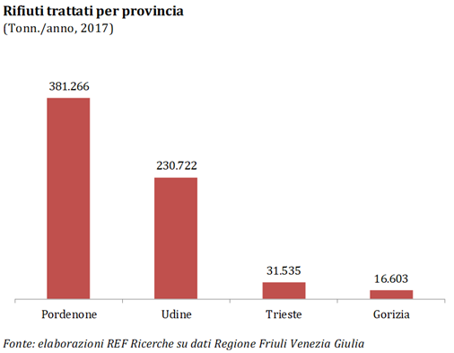

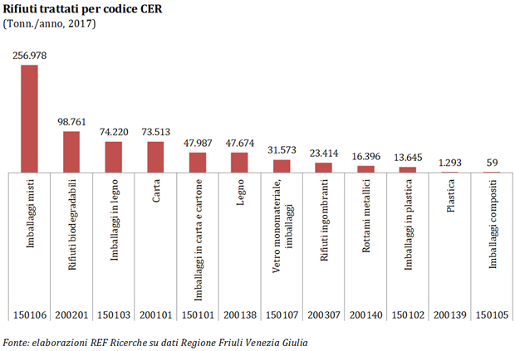

La tabella seguente riassume i risultati della rilevazione. I dati forniti dalle aziende rispondenti al questionario sono risultati essere statisticamente robusti per costruire un range di prezzo relativo a 6 delle 12 tipologie di rifiuto: imballaggi in carta e cartone, imballaggi in legno, imballaggi misti, plastica, rottami metallici e rifiuti biodegradabili. Nel complesso, tali categorie di rifiuto contano per il 68% dei quantitativi di rifiuto recuperati appartenenti ai 12 capitoli CER in oggetto.

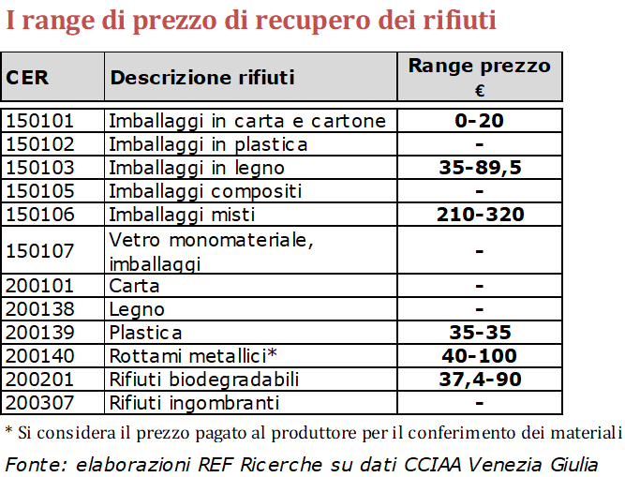

La Camera della Venezia Giulia a supporto delle imprese e dell’economia circolare
La prima rilevazione presso gli operatori della filiera delle condizioni di costo applicate sul libero mercato alle imprese per recupero dei rifiuti speciali, con particolare attenzione alle categorie di rifiuto assimilate o assimilabili ai rifiuti urbani, ha registrato una buona partecipazione da parte delle aziende, tanto da consentire la costruzione di un range di prezzo per le principali categorie di rifiuto considerate (68% dei quantitativi trattati annualmente delle tipologie di rifiuto oggetto della rilevazione).
Tale partecipazione può essere interpretata come la conferma di una domanda da parte delle aziende di un ruolo per il mondo camerale nella promozione di iniziative di supporto ed assistenza agli operatori, nell’ambito dei processi di trasparenza e di monitoraggio sulla movimentazione dei rifiuti che le Camere sono chiamate a svolgere.

I recenti avvenimenti in Emilia Romagna, Veneto e Toscana, che nel corso del 2018 hanno dovuto fronteggiare un rischio “paralisi” nello smaltimento del rifiuto, a causa di carenze impiantistiche che hanno determinato un aumento considerevole dei costi di a carico delle imprese locali, richiamano l’importanza di un Osservatorio che possa presidiare il tema dei rifiuti speciali, a partire dai prezzi di recupero dei materiali, in un’ottica di salvaguardia del tessuto imprenditoriale del Friuli Venezia Giulia e di promozione dell’economia circolare.

Trieste, 24 giugno 2019

